
User Manual
Version [1.2.0]

Development Fund Subdist - Kalbe
Nutritionals
Modul: Subdistributor Eksternal

Prepared By
[Tim IT KN - Kalbe Nutritionals]

PT. Sanghiang Perkasa

Date
[30/09/2026]
BRD No : 2026.SHP-UM.008 |  |  | PID Ref. No : 2026.SHP-PID.001
Revision history
Version | Date | Author(s) |  | Description
1.2.0 | 21 September 2026 | Tim IT KN |  | Selaras Role DF; Ready to Submit Yes/No

Daftar Isi
1. Pendahuluan 4
1.1 Untuk siapa buku ini 4
1.2 Sebelum mulai 4
1.3 Login 4
2. Posisi Anda di alur DF 5
3. Mulai memakai portal NEWPRM 6
4. Cara kerja pengajuan klaim 8
4.1 Pilih No MKPP dan Outlet 8
4.2 Isi detail tagihan (manual) 14
4.3 Attachment (bukti pendukung) - per baris detail 16
4.4 Save dan Submit 18
5. Memantau status klaim 22

1. Pendahuluan

1.1 Untuk siapa buku ini
Buku ini untuk staf administrasi / akuntansi mitra Subdistributor PT Kalbe Nutritionals (contoh: Catur Sentosa Anugerah, Putra Bumi Asih, dan mitra lain) yang mengajukan klaim Development Fund di portal NEWPRM.
Yang Anda kerjakan:
- Pilih nomor kontrak MKPP DF yang sudah APPROVED.
- Isi rincian tagihan lewat Add Detail.
- Lampirkan bukti (kuitansi, faktur, dokumentasi) lewat tombol Attachment pada baris detail (bukan di header). e-Faktur bila perlu.
- Save draf, lalu Submit ke Kalbe, lalu pantau status.

1.2 Sebelum mulai
- Akun NEWPRM aktif (Username = kode KMMD Subdist Anda).
- Kegiatan promosi di lapangan sudah selesai sesuai kontrak.
- Siapkan faktur, kuitansi bermaterai, dan e-Faktur DJP (bila kena pajak).

1.3 Login
Screenshot diambil dari DEV (newprmdev). Di production ganti alamat sesuai portal hidup.
- Buka https://newprmdev.kalbenutritionals.web.id/.
- Isi Username (Kode KMMD), Password, Captcha.
- Menu: Klaim > Klaim KDS DF (/Klaim/KlaimKDSDF).
Portal | Alamat production | Menu
NEWPRM | https://newprm.kalbenutritionals.com/ | Klaim KDS DF
Tabel 1.3.1 — Portal

2. Posisi Anda di alur DF
Subdistributor ada di Fase 3 (pengajuan klaim):
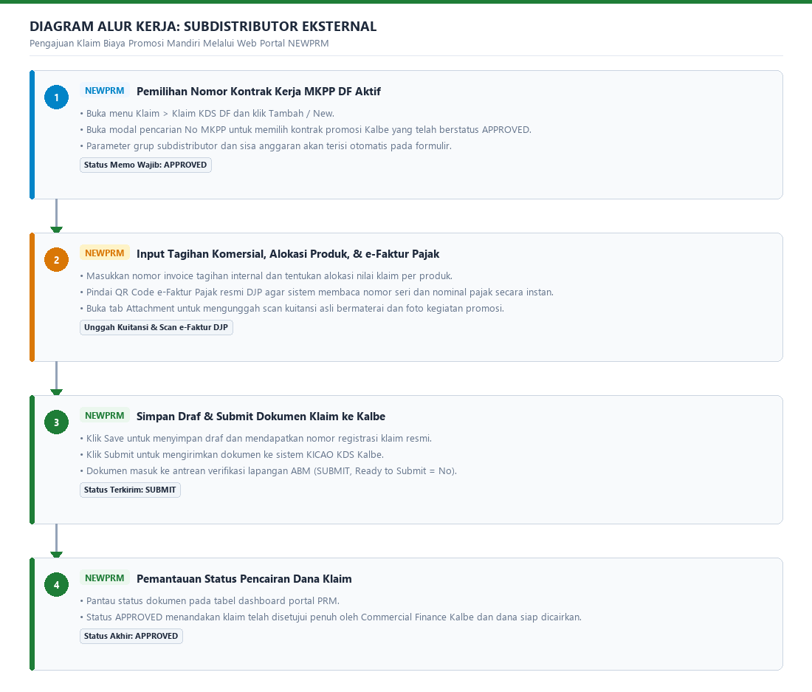
Gambar 2.1 — Diagram Alur Kerja: Subdistributor Eksternal
Ringkasnya:
- Buka form klaim, pilih MKPP yang APPROVED.
- Isi detail tagihan, lalu lampirkan bukti di kolom Attachment baris itu.
- Submit ke Kalbe. Status awal di KDS: SUBMIT, Ready to Submit = No (menunggu ABM).
- Pantau sampai APPROVED (setelah CF setuju).
Anda hanya bisa klaim jika MKPP sudah APPROVED. Kalau nomor memo tidak muncul di daftar, tanya Sales / CCD Kalbe.

3. Mulai memakai portal NEWPRM
Nomor di screenshot:
Warna | Arti
Merah | Langkah proses - nomor sama dengan nomor langkah di teks
Hijau | Item di halaman - arti nomor ada di tabel di bawah gambar
Tabel 3.1 — Warna
Setelah login, buka Klaim > Klaim KDS DF. Halaman kerja utama: Form Klaim DEVFUND.
Nomor hijau = item di halaman:
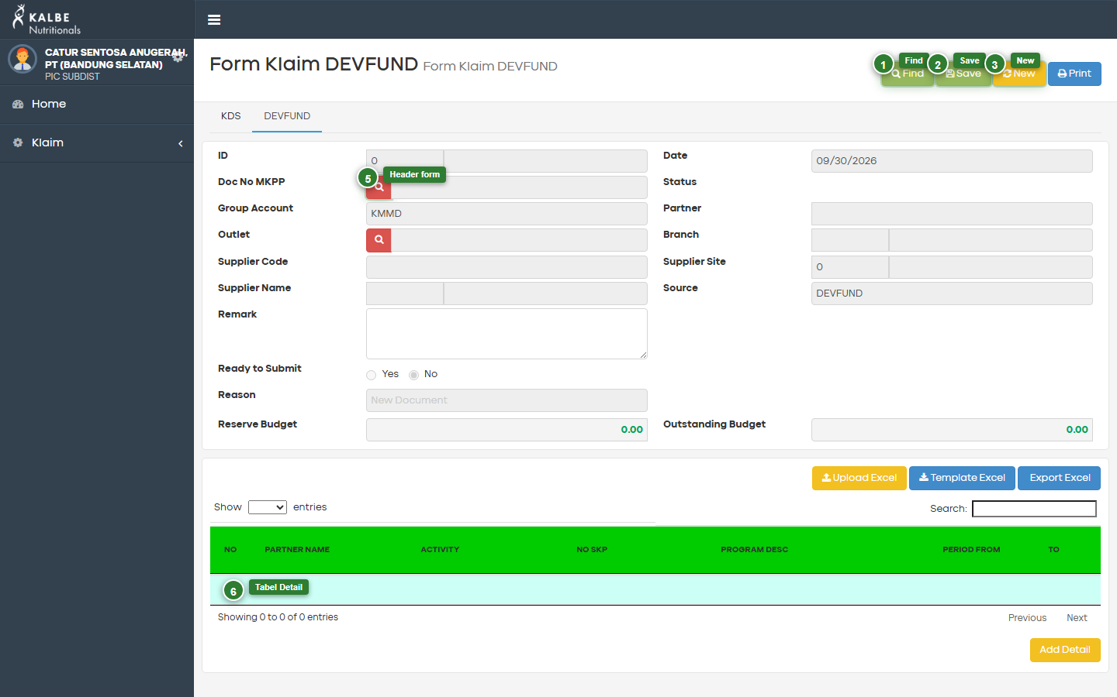
Gambar 3.1 — Form Klaim DEVFUND - nomor hijau = item di halaman
No | Item di halaman | Fungsi
1 | Find | Cari dan buka klaim yang sudah ada
2 | Save | Simpan draf
3 | New | Buat klaim baru (form kosong)
4 | Print | Cetak (bila tersedia)
5 | Area header form | No MKPP, Outlet, Remark, budget, dll.
6 | Area tabel Detail | Baris tagihan / alokasi
Tabel 3.2 — No

4. Cara kerja pengajuan klaim
Cara baca nomor
- Kotak / badge merah = langkah proses.
- Kotak / badge hijau = item di halaman (+ tabel di bawah gambar).

4.1 Pilih No MKPP dan Outlet
Langkah 1. Buka halaman Form Klaim DEVFUND (menu Klaim KDS DF).
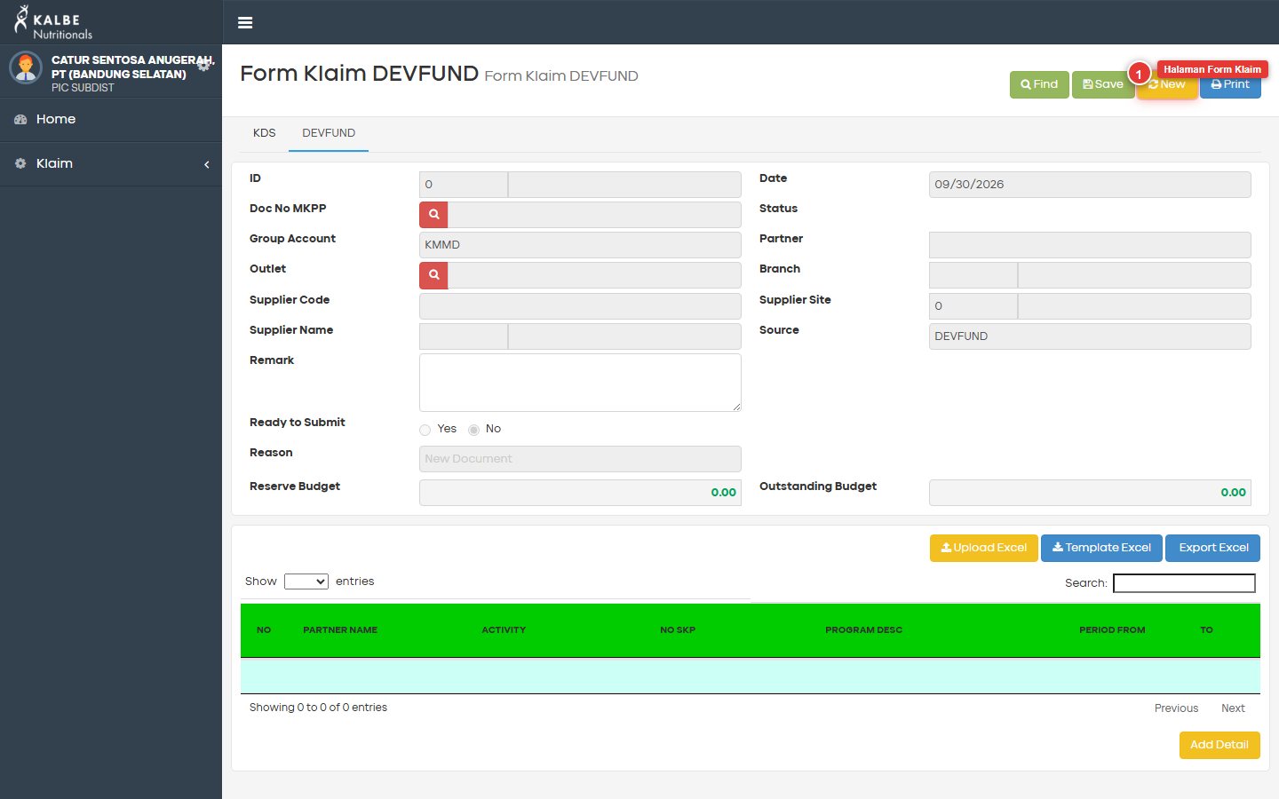
Gambar 4.1 — 4.1 Langkah 1 - Halaman Form Klaim
Langkah 2. Klik New agar form siap diisi (nomor 2 di gambar).
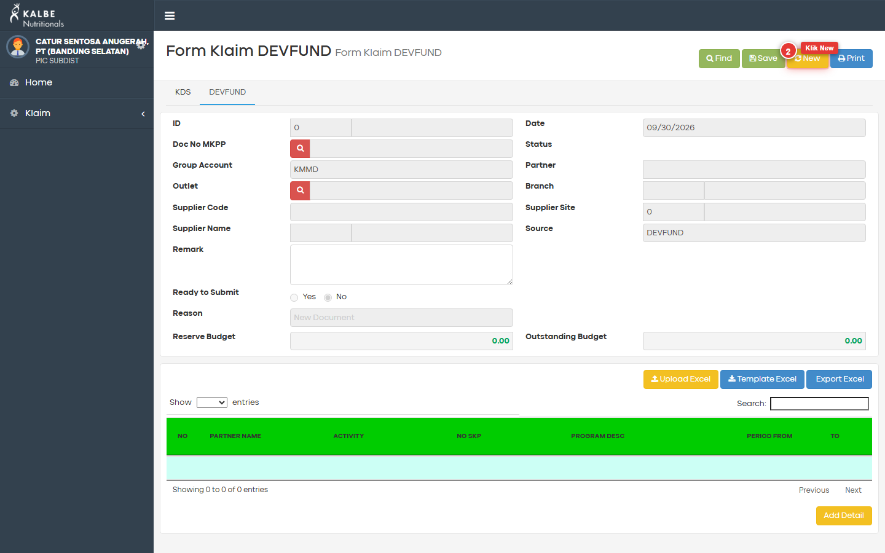
Gambar 4.2 — 4.1 Langkah 2 - Klik New
Langkah 3. Form klaim baru terbuka. Kenali field utama (nomor hijau = item):
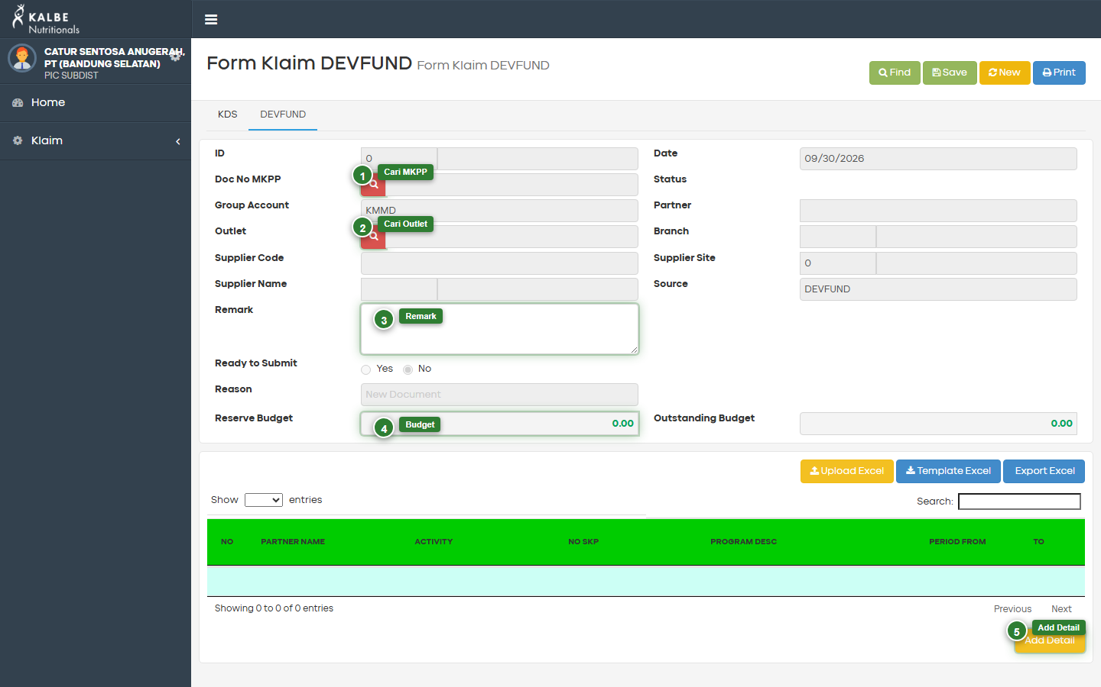
Gambar 4.3 — 4.1 Langkah 3 - Form baru (nomor hijau = item di halaman)
No | Item di halaman | Fungsi
1 | Cari Doc No MKPP | Membuka daftar kontrak MKPP
2 | Cari Outlet | Memilih outlet area Anda
3 | Remark | Keterangan singkat (opsional)
4 | Reserve Budget / Outstanding Budget | Anggaran kontrak (terisi otomatis setelah MKPP)
5 | Add Detail | Tambah baris tagihan manual
Tabel 4.1.1 — No
Unggah bukti dari kolom Attachment pada baris detail (bab 4.3). Header klaim tidak punya tombol lampiran.
Langkah 4. Klik icon cari di Doc No MKPP (nomor 4 di gambar).
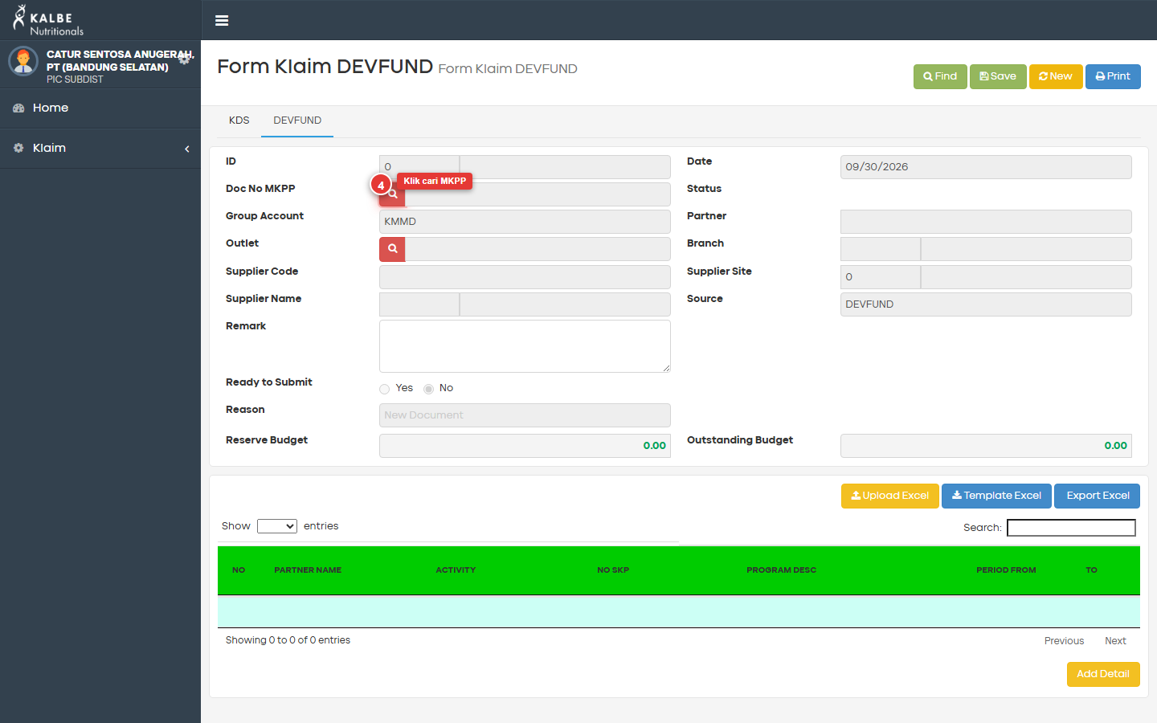
Gambar 4.4 — 4.1 Langkah 4 - Klik cari MKPP
Langkah 5. Di jendela daftar MKPP, pilih nomor yang benar. Nomor hijau = item di jendela:
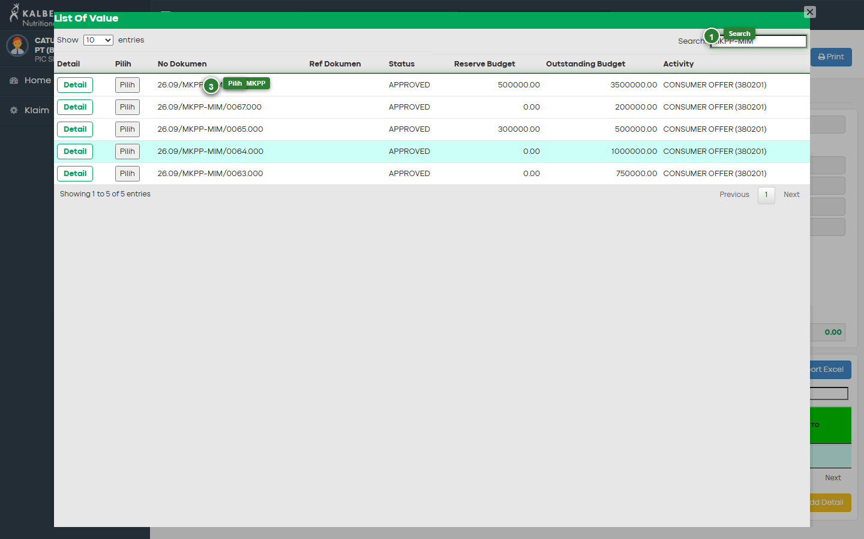
Gambar 4.5 — 4.1 Langkah 5 - Jendela MKPP (nomor hijau = item di halaman)
No | Item di halaman | Fungsi
1 | Kotak search | Cari nomor memo
2 | Baris daftar MKPP | Kontrak yang tersedia untuk akun Anda
3 | Tombol pilih / klik baris | Memakai MKPP itu ke form
Tabel 4.1.2 — No
Langkah 6. Header form terisi otomatis (No MKPP, budget, dll.).
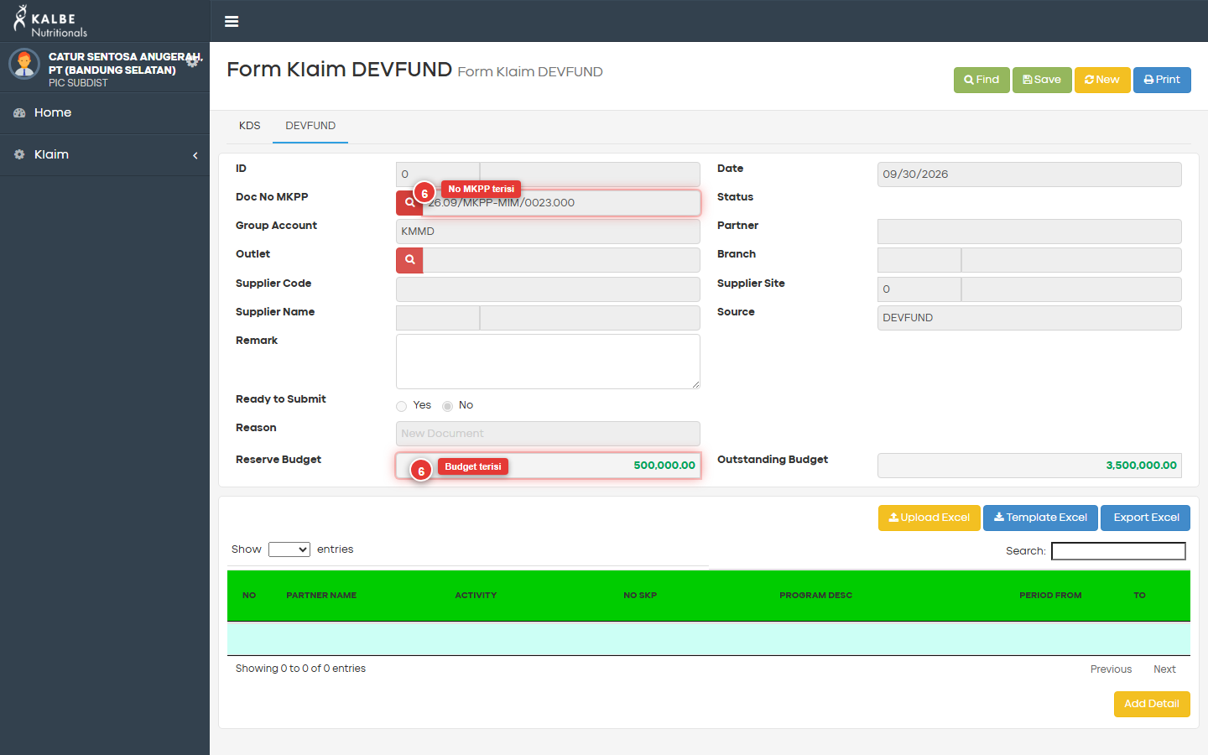
Gambar 4.6 — 4.1 Langkah 6 - Header terisi setelah pilih MKPP
Langkah 7. Klik cari Outlet, lalu pilih outlet area Anda.
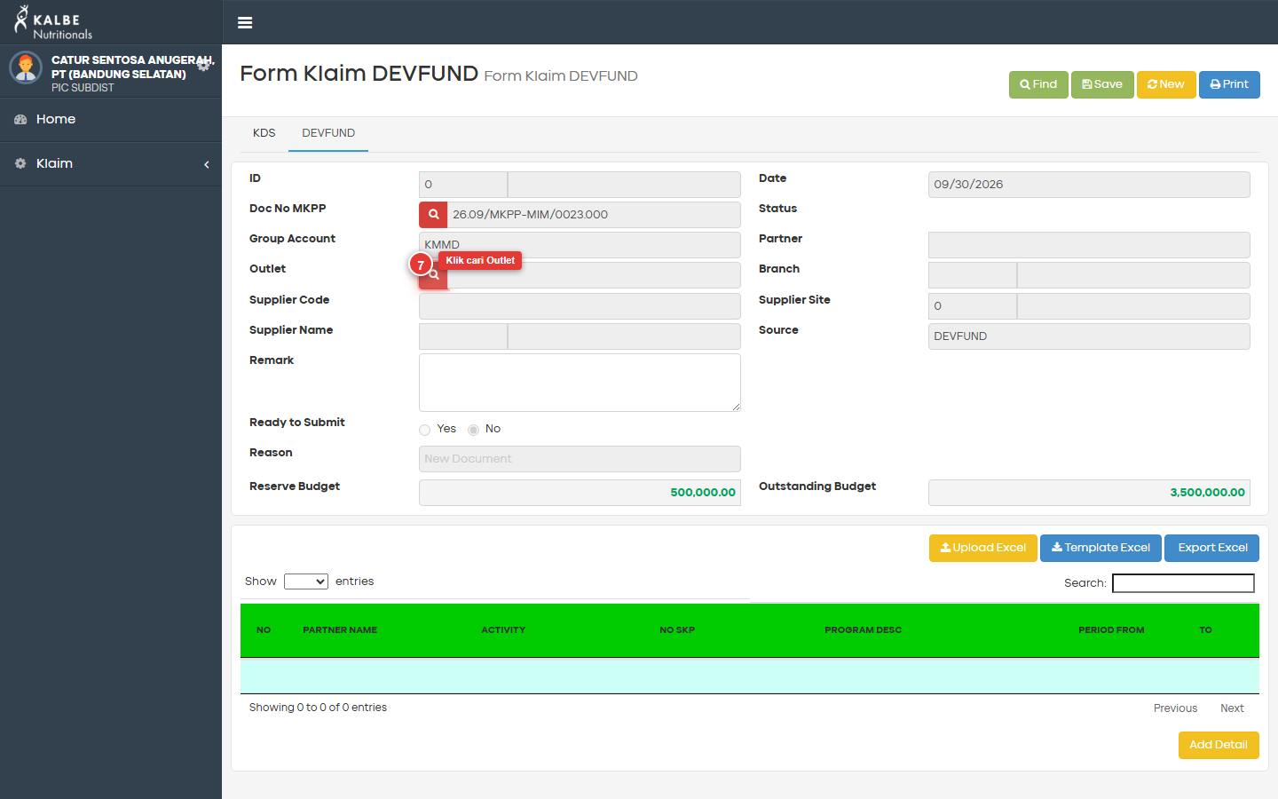
Gambar 4.7 — 4.1 Langkah 7 - Klik cari Outlet
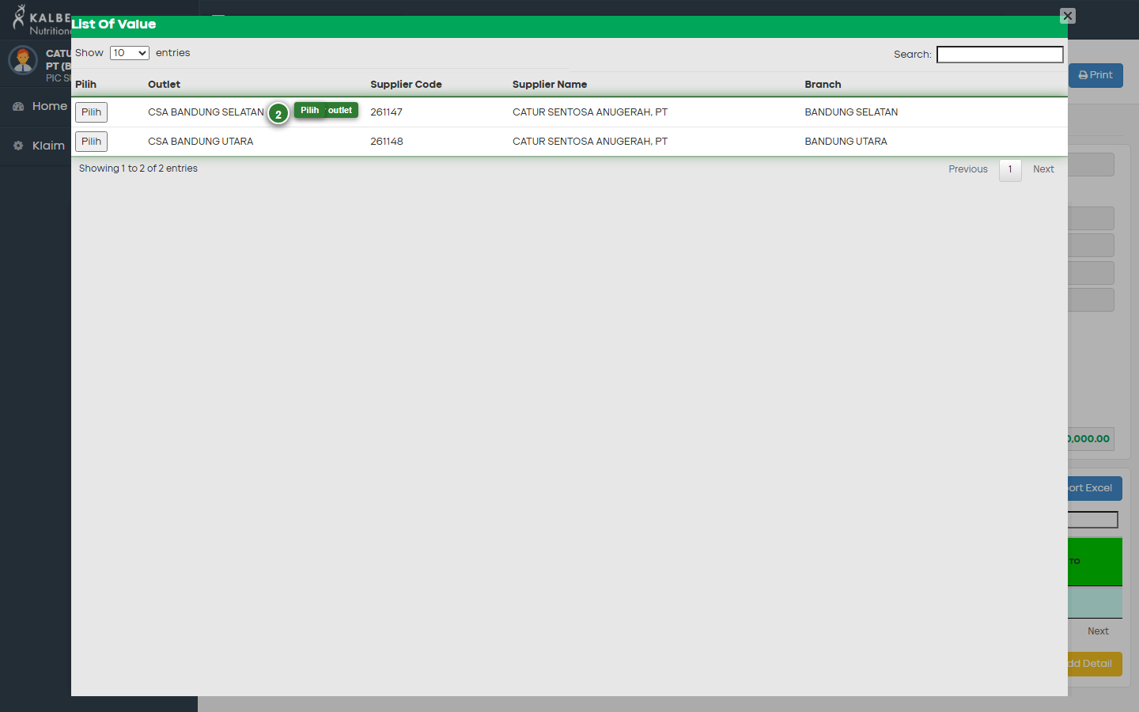
Gambar 4.8 — 4.1 Langkah 7b - Jendela Outlet (nomor hijau = item di halaman)
No | Item di halaman | Fungsi
1 | Daftar outlet | Outlet yang terkait memo MKPP
2 | Pilih baris | Memakai outlet ke form
Tabel 4.1.3 — No
Langkah 8. Isi Remark bila perlu (contoh: periode / keterangan internal).
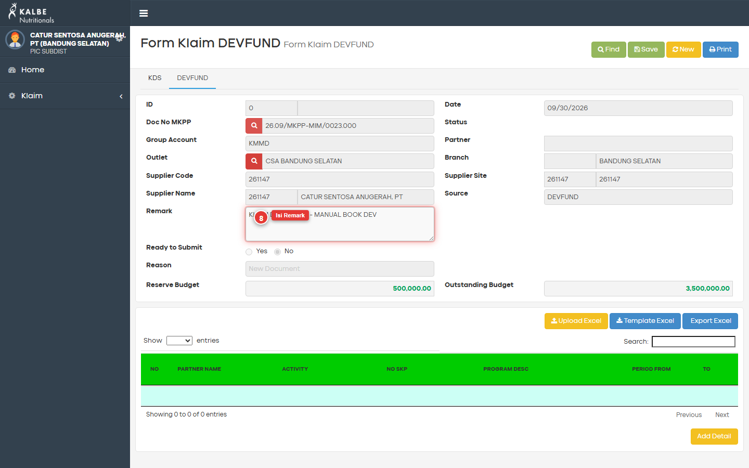
Gambar 4.9 — 4.1 Langkah 8 - Isi Remark

4.2 Isi detail tagihan (manual)
Langkah 1. Pastikan header MKPP + Outlet sudah terisi. Scroll ke tabel Detail.
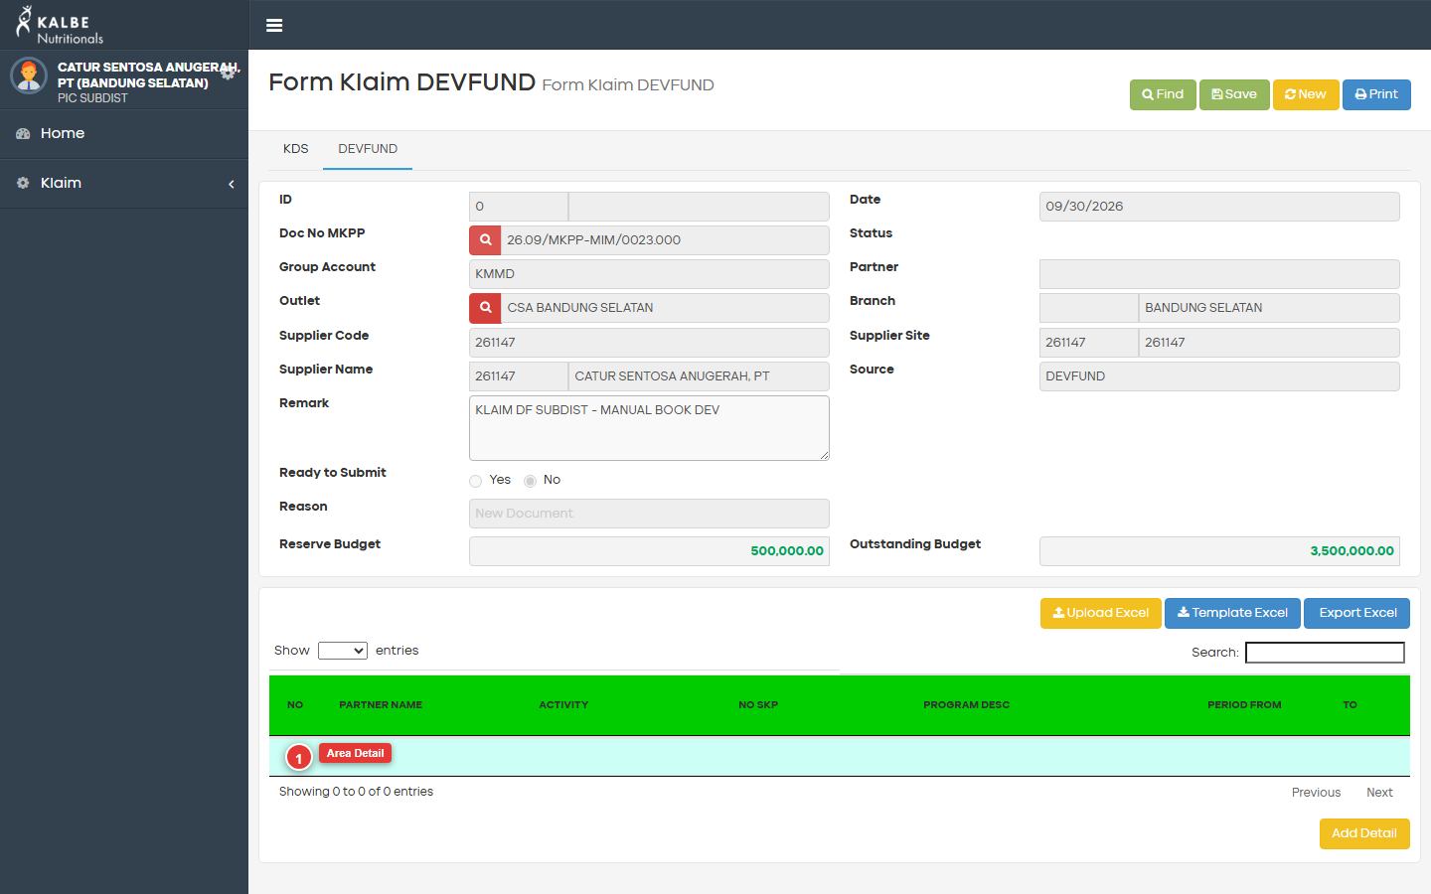
Gambar 4.10 — 4.2 Langkah 1 - Area tabel Detail
Langkah 2. Klik Add Detail (nomor 2 di gambar).
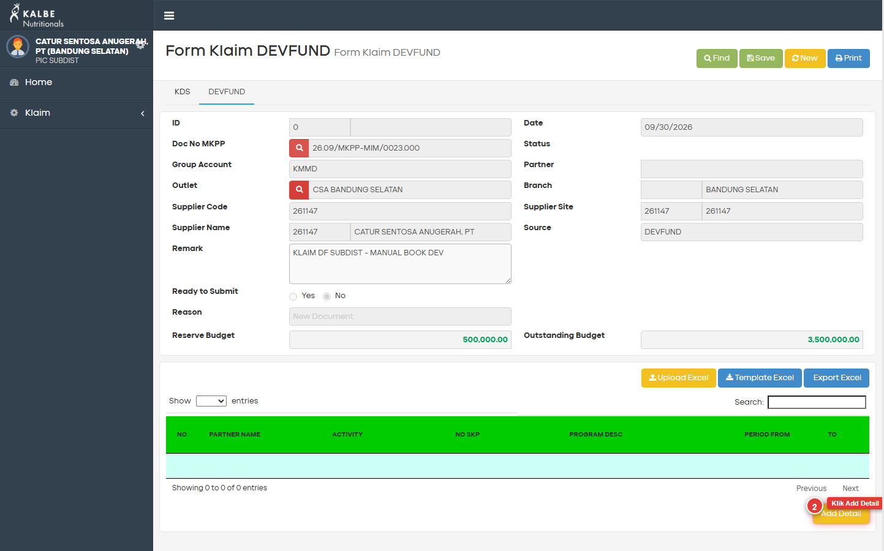
Gambar 4.11 — 4.2 Langkah 2 - Klik Add Detail
Langkah 3. Baris baru muncul. Kenali kolom penting (nomor hijau):
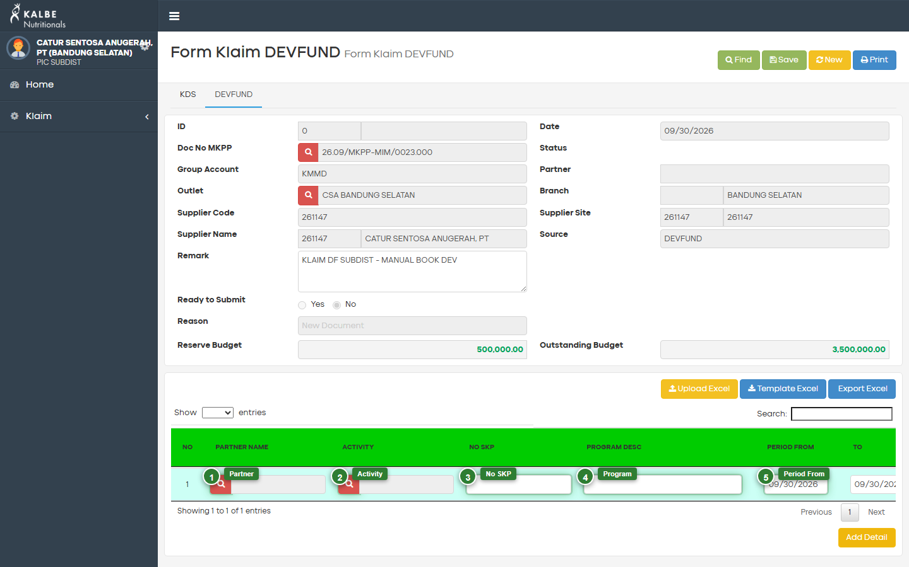
Gambar 4.12 — 4.2 Langkah 3 - Kolom baris detail (nomor hijau = item di halaman)
No | Item di halaman | Fungsi
1 | Cari Partner | Partner / mitra pada baris
2 | Cari Activity | Jenis kegiatan promosi
3 | No SKP | Nomor SKP pada baris
4 | Program Desc | Keterangan program
5 | Period From | Awal periode kegiatan
Tabel 4.2.1 — No
Kolom di kanan tabel (scroll): Invoice No, Invoice Amount, All Brand, Attachment, Delete. Cara unggah bukti ada di bab 4.3.
Langkah 4. Isi Partner, Activity, No SKP, No Invoice, periode, dan nilai. Pastikan total tidak melebihi Outstanding Budget di header.
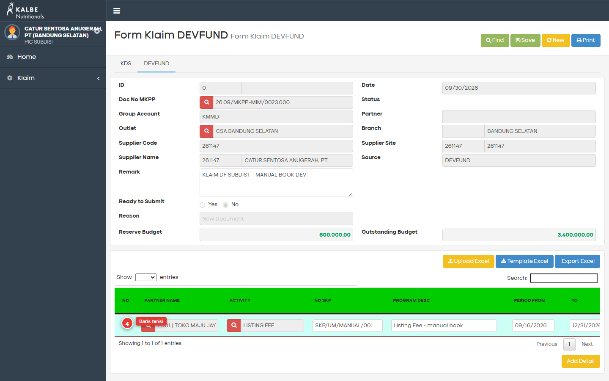
Gambar 4.13 — 4.2 Langkah 4 - Baris detail sudah terisi

4.3 Attachment (bukti pendukung) - per baris detail
Lampiran menempel ke satu baris detail. Tiap baris punya tombol Attachment sendiri (scroll tabel ke kanan, kolom ATTACHMENT).
Langkah 1. Setelah baris detail terisi, scroll tabel Detail ke kanan sampai kolom Attachment. Klik Attachment pada baris yang ingin dilampiri (nomor 1 di gambar).
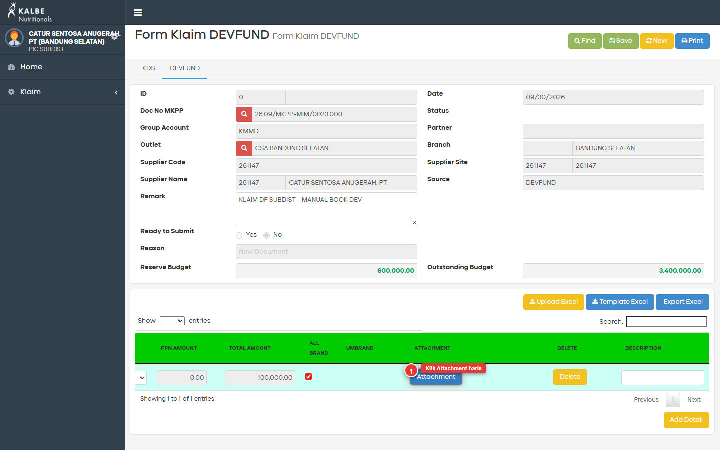
Gambar 4.14 — 4.3 Langkah 1 - Klik Attachment di baris detail
Langkah 2. Modal lampiran baris itu terbuka. Nomor hijau = item di jendela:
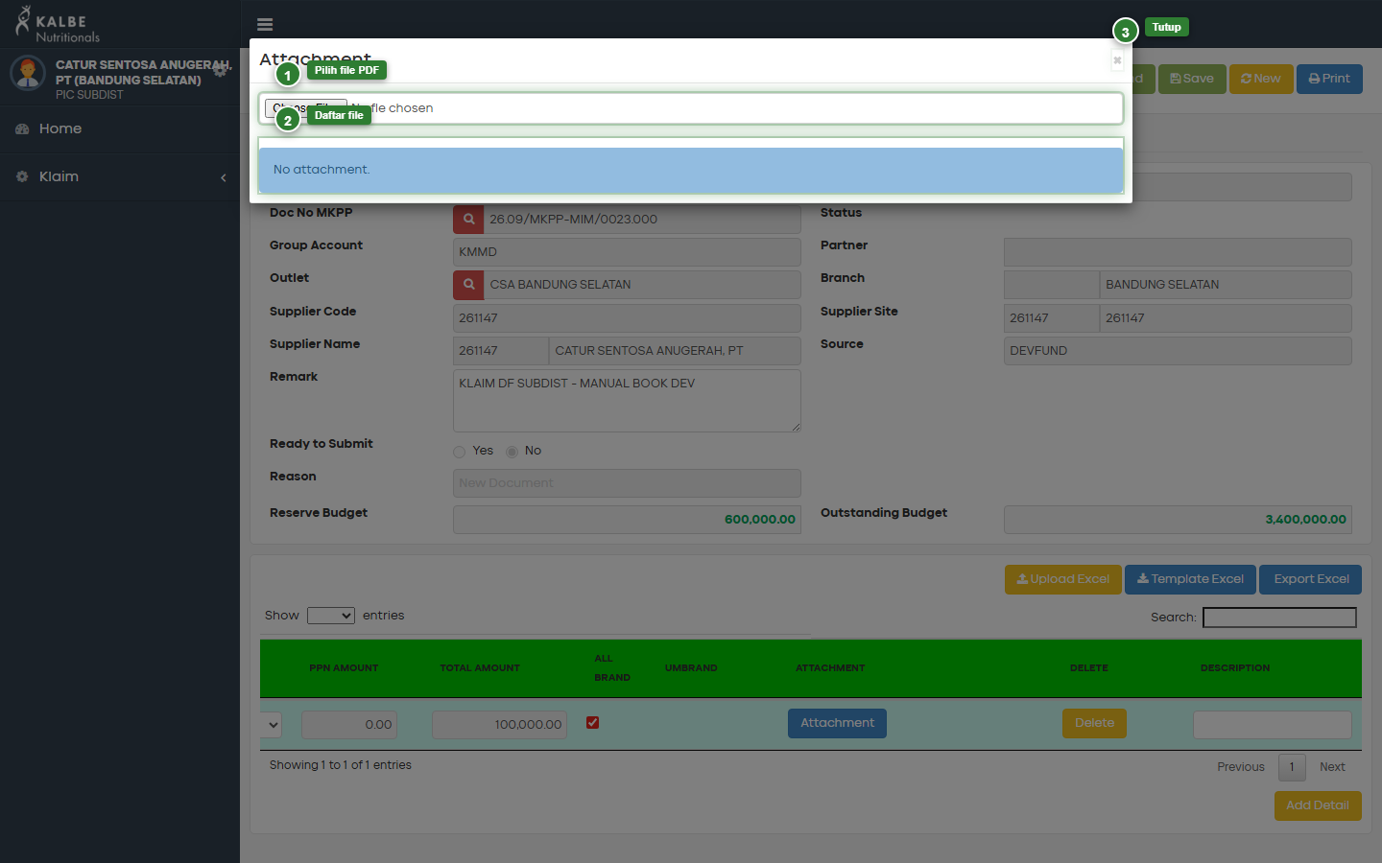
Gambar 4.15 — 4.3 Langkah 2 - Modal Attachment baris detail (nomor hijau = item di halaman)
No | Item di halaman | Fungsi
1 | Pilih file PDF | Memilih kuitansi / faktur / dokumentasi (PDF) untuk baris ini
2 | Daftar file | Nama berkas baris ini (status Ready sebelum Save)
3 | Tutup (x) | Menutup modal
Tabel 4.3.1 — No
Langkah 3. Pilih file PDF. Nama file muncul di daftar. Tutup modal. Ulangi untuk baris lain bila perlu. Berkas terunggah ke server saat Save.
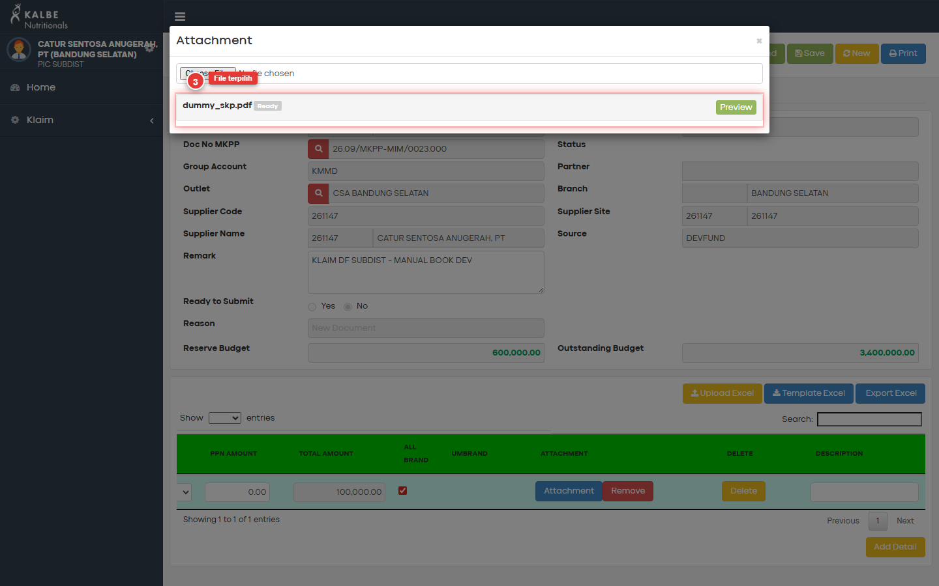
Gambar 4.16 — 4.3 Langkah 3 - File PDF sudah dipilih di baris detail
Bila ada pemindai e-Faktur DJP di workstation Anda, gunakan untuk mengisi data pajak pada baris yang sama.
Di environment DEV, unggah berkas ke server kadang gagal (konfigurasi storage). Di production, pastikan PDF sukses saat Save.

4.4 Save dan Submit
Langkah 1. Pastikan header + detail + lampiran tiap baris sudah lengkap. Klik Save.
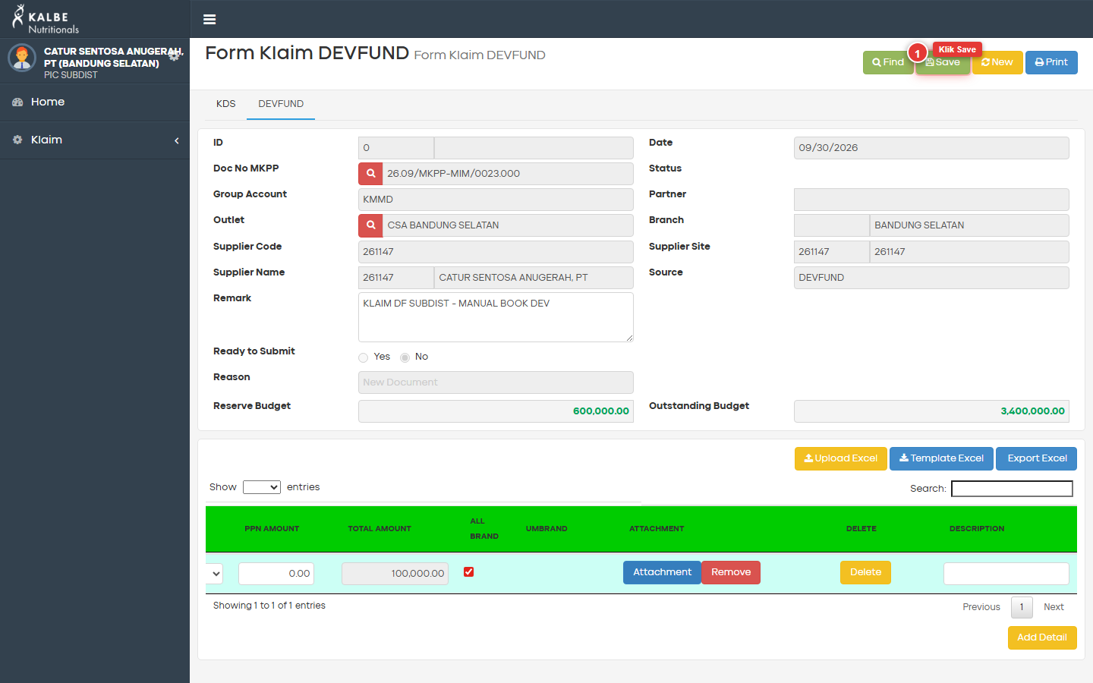
Gambar 4.17 — 4.4 Langkah 1 - Klik Save
Langkah 2. Popup konfirmasi muncul. Nomor hijau = item di popup:
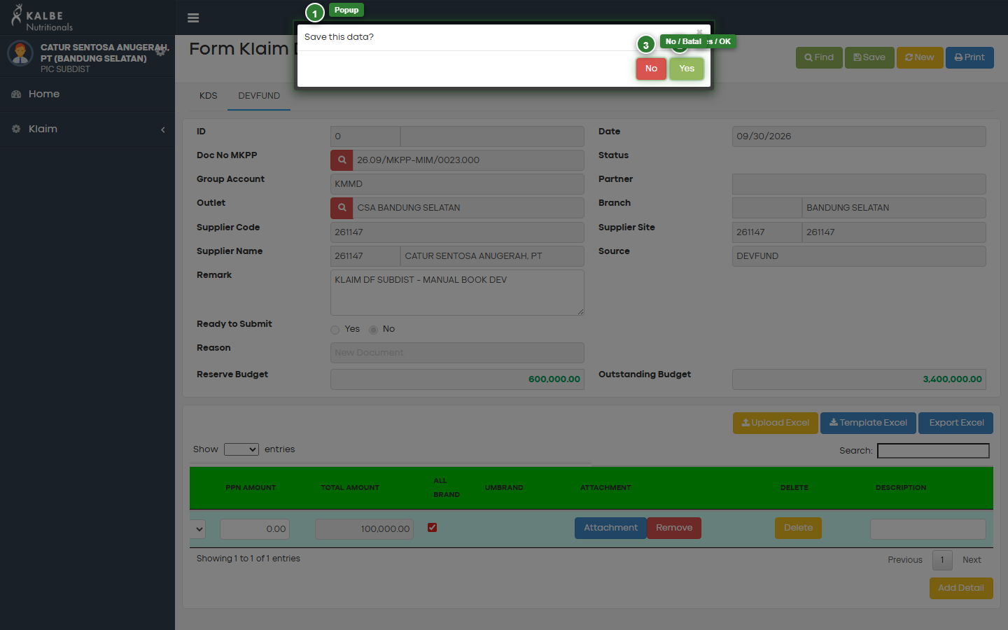
Gambar 4.18 — 4.4 Langkah 2 - Konfirmasi Save (nomor hijau = item di halaman)
No | Item di halaman | Fungsi
1 | Teks konfirmasi | Menanyakan apakah menyimpan draf
2 | Yes / Simpan | Melanjutkan simpan
3 | No / Batal | Membatalkan
Tabel 4.4.1 — No
Langkah 3. Klik Yes. Jika data valid, draf tersimpan dan header menampilkan ID, Doc No, serta Status (contoh: DRAFT).
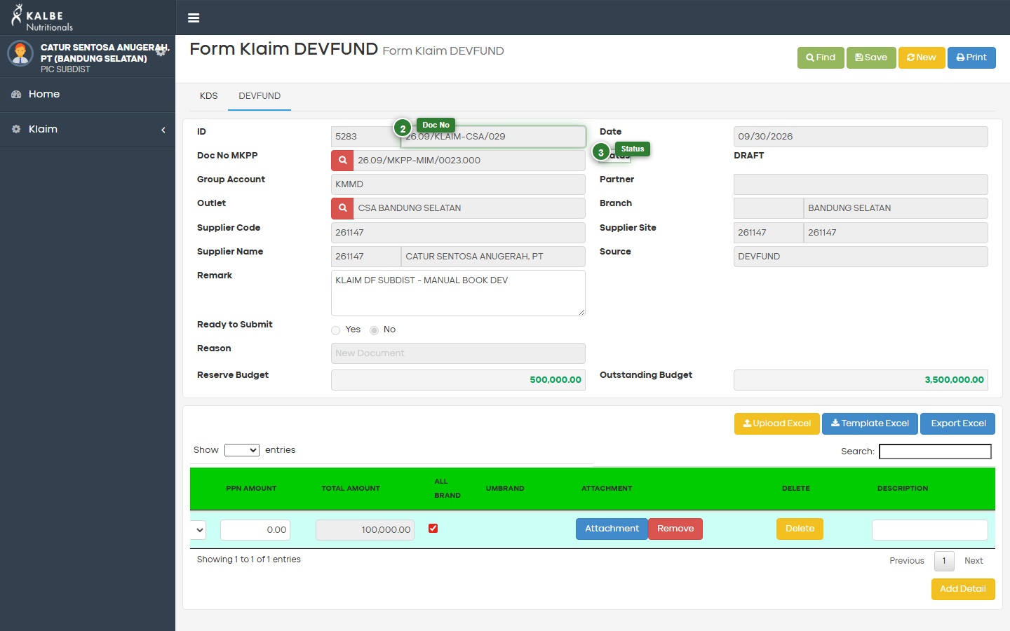
Gambar 4.19 — 4.4 Langkah 3 - Form setelah Save (ID / Doc No / Status)
Langkah 4. Klik Submit di toolbar kanan (sebelah Print) untuk kirim ke Kalbe. Tombol ini muncul setelah draf berstatus DRAFT. Status menjadi SUBMIT dengan Ready to Submit = No sampai ABM memverifikasi.
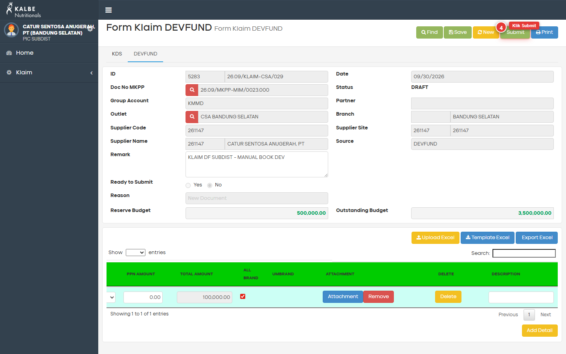
Gambar 4.20 — 4.4 Langkah 4 - Klik Submit (bila tersedia)
Bila Save gagal (field wajib kosong atau pesan error), perbaiki isian lalu Save lagi.

5. Memantau status klaim
Setelah tersimpan, pantau ID, Doc No, dan Status di header, atau buka ulang lewat Find.
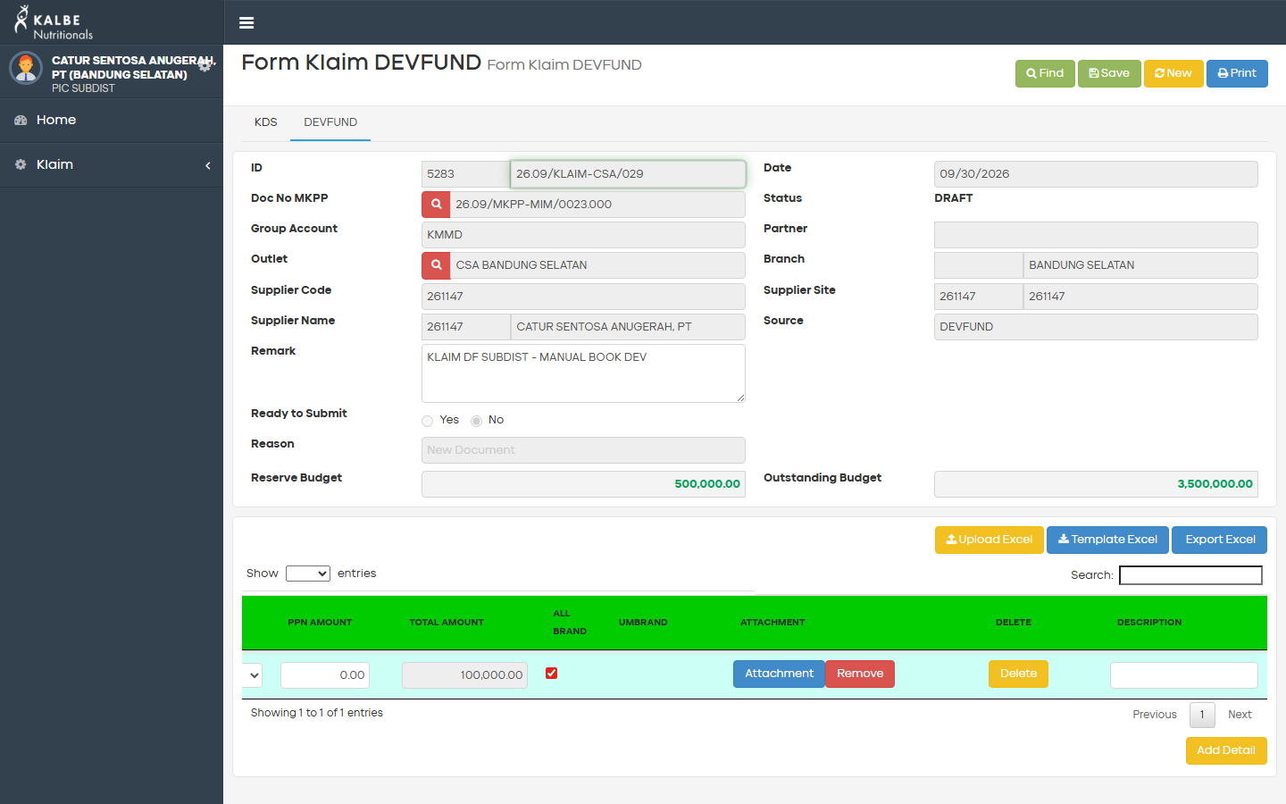
Gambar 5.1 — Pantau status di form (contoh DRAFT)
Status | Arti | Tindakan Anda
DRAFT | Masih di PRM, belum ke Kalbe | Lengkapi lalu Submit
SUBMIT | Sudah di KDS; Ready to Submit = No | Tunggu verifikasi ABM
APPROVED | CF sudah setuju; CMA terbit | Tunggu proses pembayaran / potong saldo
REJECTED | Ditolak | Baca alasan, perbaiki, ajukan ulang bila diizinkan
Tabel 5.1 — Status
Gunakan Find untuk mencari nomor dokumen lama.

